Государственное бюджетное общеобразовательное учреждение Самарской области средняя общеобразовательная школа №14
г. Жигулёвска г.о. Жигулёвск
структурное подразделение
«центр внешкольной работы «Успех»

Утверждаю
«Согласовано» Руководитель ГБОУ СОШ №14
Методическим советом СП ЦВР «Успех» Протокол№ ___________ Дрынгаль А.М.

ДЕНЬ РОЖДЕНИЯ ДОМОВОГО
План-конспект открытого урока
по изготовлению сувенира из мешковины
( в группе первого года обучения)

Подготовила и провела
Майорова Оксана Николаевна,
педагог дополнительного образования
художественной направленности,
руководитель детского объединения
«Сказка своими руками»

г. Жигулевск
2018 г.

Дата проведения урока: 10.02. 2018г.
Место проведения урока: СП ЦВР «Успех», кабинет ДПИ
Время проведения урока: 14.00 – 16.25.
Оборудование:
Оборудование:
Компьютер, мультимедийный проектор, экран, презентации «День рождения Домового» и «Гимнастика для глаз»
Материалы и оборудование: ножницы, нитки, мешковина, фурнитура, материал для набивки, наглядно-демонстрационный материал, клей.
Наглядно-демонстрационный материал: Образцы готовых изделий, презентация «День рождения Домового», презентация «Физминутка для глаз».
Буквы на магнитах (размещены на доске)
Тема занятия: «Изготовление игрушки-сувенира «Домовёнок»
Тип занятия: учебное занятие комплексного применения знаний и способов деятельности.
Форма проведения занятия: творческая мастерская, выставка.
Методы организации занятия и контроля: объяснительно-иллюстративный, метод показа, беседа, консультация, практический метод зрительной наглядности, сравнения, самостоятельная работа, выставка.
Методы обучения по типу познавательной деятельности:
Частично-поисковый, репродуктивно-вариативный.
Форма работы с детьми: фронтальная, групповая, индивидуальная.
Межпредметные связи: история народной культуры, технология.
Здоровьесберегающие технологии:
- кабинет проветривается до занятий и во время перемены,
- постоянный контроль за посадкой детей за столом,
- инструктаж по правилам работы с ножницами и клеем,
- создание ситуации успеха для каждого ребёнка.
Цель: Развить интерес обучающихся к декоративно-прикладному творчеству в процессе изготовления сувенира «Домовёнок».
Задачи:
Обучающие:
- Расширить знания детей о культуре, традициях и праздниках народного календаря.
- Познакомить детей с назначением оберега, с основными его элементами и самостоятельному составлению композиции;
- Формировать умения и навыки при использовании различных видов техники в работе;
- Освоить технологию изготовления игрушки- сувенира.
Воспитательные
- Прививать интерес к традициям русского народа;
- Приобщать детей средствами декоративно-прикладного творчества к совместному коллективному взаимодействию и равноправному сотворчеству.
- Формировать навыки работы в различных техниках.
- Воспитывать самостоятельность при выполнении практической работы.
Развивающие
- Развивать внимательность и наблюдательность, творческое воображение и фантазию обучающихся, мотивацию к учебной деятельности и интерес к ДПИ.
- Развивать мелкую моторику рук, эмоциональную отзывчивость посредством зрительных образов.

Ход занятия:
1.Вводный блок. Знакомство.
Дети рассаживаются за парты
- Здравствуйте, ребята! Тема сегодняшнего занятия очень интересная и сказочная и прежде чем я начну свой рассказ, попробуйте отгадать слово, которое зашифровано у меня на доске.
ОМВДОЙО
Правильно, это слово домовой.
А вы что-то знаете о домовом? ( выслушиваются ответы детей)
В поверьях разных народов есть персонаж, ответственный за счастье, семейный покой и процветание дома. Это дух домашнего очага. Не ко всем он добр: одним несет он достаток, а кому-то разорение. У славян этот дух зовется Домовой.
Ты из гостей торопишься домой:
Там ждут тебя дворовый пёс и кошки,
В шкафу, грустя, позвякивают ложки,
В печи тепла сковорода с едой -
Румяною поджаристой картошкой,
И на ковровой комнатной дорожке
Подмёл всю пыль, шерстинки, пух и крошки
Заботливый и добрый домовой.
Сегодня мы с вами изготовим забавный сувенир из мешковины «Домовёнок».
Я желаю вам удачи на уроке и уверена, что у вас всё получится отлично.

2. Сообщение нового материала.
(Изложение материала иллюстрируется слайдами презентации “День рождения Домового”.)
Слайд 1. Во всем мире в феврале домовые празднуют свой День. Обычно праздником считается ночь с 9 на 10 февраля, но любая ночь этого месяца считается магической и может стать днем рождения домового.
Разумеется, ваше дело верить или не верить в домового, но даже если бы домового не было, его следовало бы выдумать. Ведь он- отражение наших мечтаний о том, чтобы кто-то помогал в домашней работе, чтобы охранял и берёг покой в доме .

Слайд 2. Основное занятие домового- охрана нажитого добра, предсказание будущего обитателей дома.
«Хозяин» следит за соблюдением определенных правил в доме (хотя не столько за ведением хозяйства, сколько за уважительным к себе отношением)

Слайд 3. Считается, что домовой может показаться в облике небольшого старичка, длинноволосого и бородатого, или в виде домашнего животного.

Слайд 4. Домовик, Жиличек, Брауни, Добби, Сам, Набольший- как только не зовут домовых духов.
Между прочим у них есть четкое разделение обязанностей. Домовой отвечает за небольшой дом.

Слайд 5. Если же обязанностей по дому много, в доме поселяются:
На кухне- кухонный,
В сарае- сараюшник,
В подполе- подпольник,
В бане- банник,
В конюшне- конюшник.

Слайд 6. Как поздравить домового с днём рождения?
Поставьте в укромный уголок для него угощение (например, сладкую булочку), а затем громко поздравьте «дедушку».
Можно даже попросить его о чём то, дать наказ «Береги наш дом и нас в нем! Добро умножай, а зло отражай».
Можно подарить «дедушке» игрушку: домовые обожают блестящие пуговицы, шарики, бусины.

Слайд 7. В новый дом первой должна войти кошка. Славяне считали, что Домовой любит кошек. В кошечьем облике его и впускают в новый дом. Кошка своей энергетикой очистит помещение от негативной энергии, а если этого не сделать, домовому просто негде будет жить.

Слайд 8. Необходимо регулярно убирать в доме. Пыль и беспорядок очень не нравятся Домовому.
А еще не нужно обижать кошек, в которых, кстати, Домовой часто перевоплощается.
Никогда не ругаться в доме, все дела решать миром.

Слайд 9. Обереги. Ни один дом на Руси не обходился без оберегов. Миниатюрные изображения топора, колокольчика, веника, лаптя широко применялся в обрядах. Люди верили, что обереги охраняют их от болезней, «дурного глаза», хищных зверей, стихийных бедствий и прочих напастей.
Собираясь в дальний путь , человек брал с собой оберег, чтобы вложенное в него добро, вера и любовь согревали душу, напоминали об отчем доме и родной земле.

Слайд10. Символика оберегов:
Бобовые - символ достатка, сытности, силы.
Злаковые - символ материального достатка.
Коса, венок – символы бесконечности,
непрерывности рода.
Красный перец - символ мужского здоровья.
Лапти –домашний уют, семейное счастье.
Ложка - загребает в дом добро.
Метла - выметает из дома ссоры.
Мешковина - достаток в доме.
Монетка - копейка рубль бережет, успех в делах.
Подкова - удача, счастье.
Подсолнухи, семечки – семейное счастье.
Семена тыквы - символ плодородия.
Физминутка для глаз (презентация)
А теперь пришла пора приступить к изготовлению сувенира.
Но прежде чем начать работу, хочу напомнить вам правила пользования таким небезопасным инструментом, как ножницы:
- ножницы нужно класть на стол сомкнутыми, остриём от себя;
- нельзя держать ножницы острыми концами вверх;
- передавать ножницы нужно только кольцами вперёд;
- использовать ножницы только по назначению.

Продолжаем просмотр презентации «День рождения домового».
Слайд 11. У квадратного лоскута распускаем края, примерно на 1- 1,5 см с каждого края. Нитки не выбрасываем  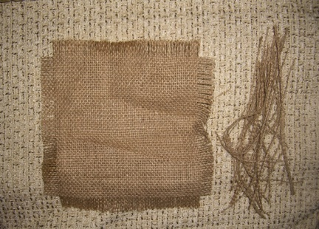 | Слайд 15. Приклеиваем лапти к домовёнку. Приклеиваем бусину-нос, глазки и ротик.  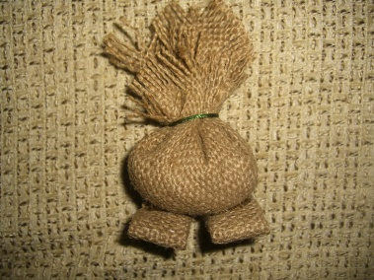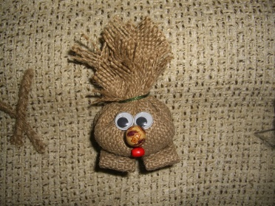
Слайд 12. В середину квадрата кладём вату, складываем углы по диагонали. Боковые углы поднимаем и формируем аккуратный узелок. Туго перевязываем ниткой.  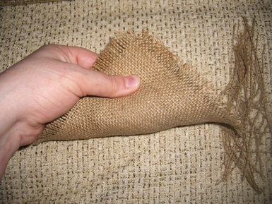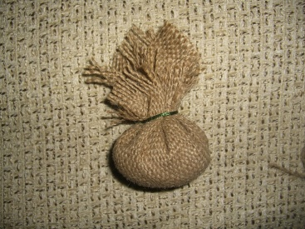 | Слайд 16. Ручки приклеиваем за кончик косички и ладошку.  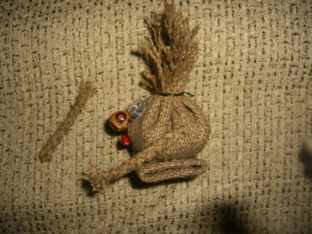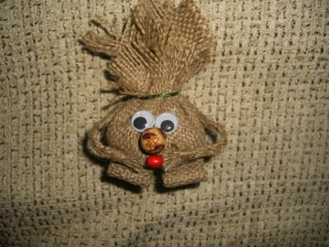
Слайд 13. Ручки. отсчитываем 6 ниточек. 4 нитки складываем ровно, 2 перекидываем посередине и тоже сравниваем концы. Заплетаем в косичку, перевязываем ниткой, концы подрезаем оставив кисточку-ладошку.  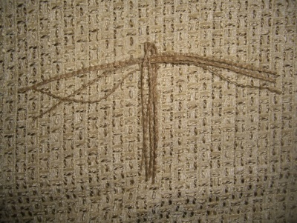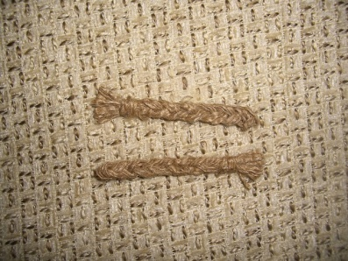 | Слайд 17. Оставшиеся ниточки складываем, разрезаем пополам и перевязываем посередине ниткой. Это чёлка. Приклеиваем так, чтобы закрыть нитку которой мы затянули наш узелок.  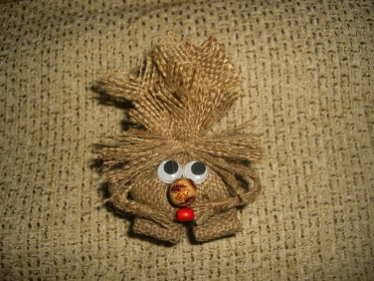
Слайд 14. Лапти делаем из прямоугольных кусочков. По длине края намазываем клеем и приклеиваем к середине , потом к центру приклеиваем срезы  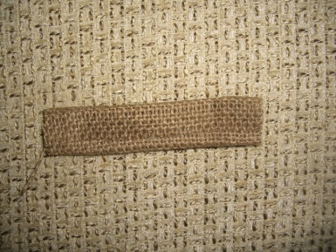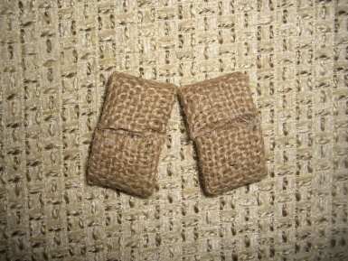 | 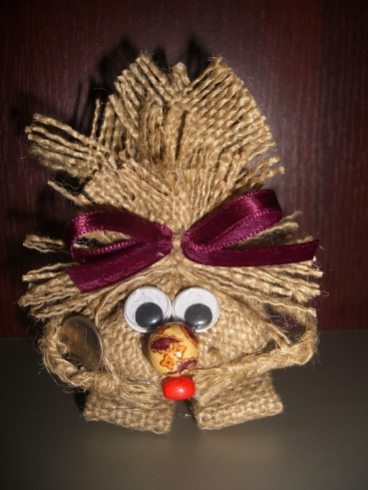  Слайд 18. Украшаем нашу домовушку бантиком, а в ручку даём монетку- на удачу и благополучие.

5. Завершающая часть. Выводы.
Выставка работ.
Подведение итогов.
- Что нового вы узнали нового на сегодняшнем занятии? (подчеркнуть его преданность семье, доброту)
- Трудно было вам изготавливать поделку?
Конечно, не трудно делать. Ведь это миролюбивое насекомое, его надо защищать не только работникам национального парка, но и нам с вами.
- Где вы разместите своего домовёнка дома? Может быть, вы его кому-то подарите?
Ребята, мне очень понравилось работать с вами, вы все такие трудолюбивые, умные, добрые. Я хотела бы с вами сфотографироваться на память. Тех кому понравилось занятие прошу улыбнуться. Это будет мне напоминать встречу с вами.
- Спасибо за сотрудничество. Мне было очень приятно с вами заниматься. Радуйте всегда окружающих вас людей своим трудом, добротой, как радовали на занятии меня.
- Всего вам доброго!

